# 中南大学大学生创新创业项目审核

# 学院管理员—操作说明

## 一、平台访问与登录

访问地址：<http://chinadxscy.csu.edu.cn/>

注：平台访问需要使用谷歌浏览器、QQ浏览器（极速模式）、360浏览器（极速模式）。平台暂不支持IE浏览器，请谨慎使用

访问改地址后，登录账号

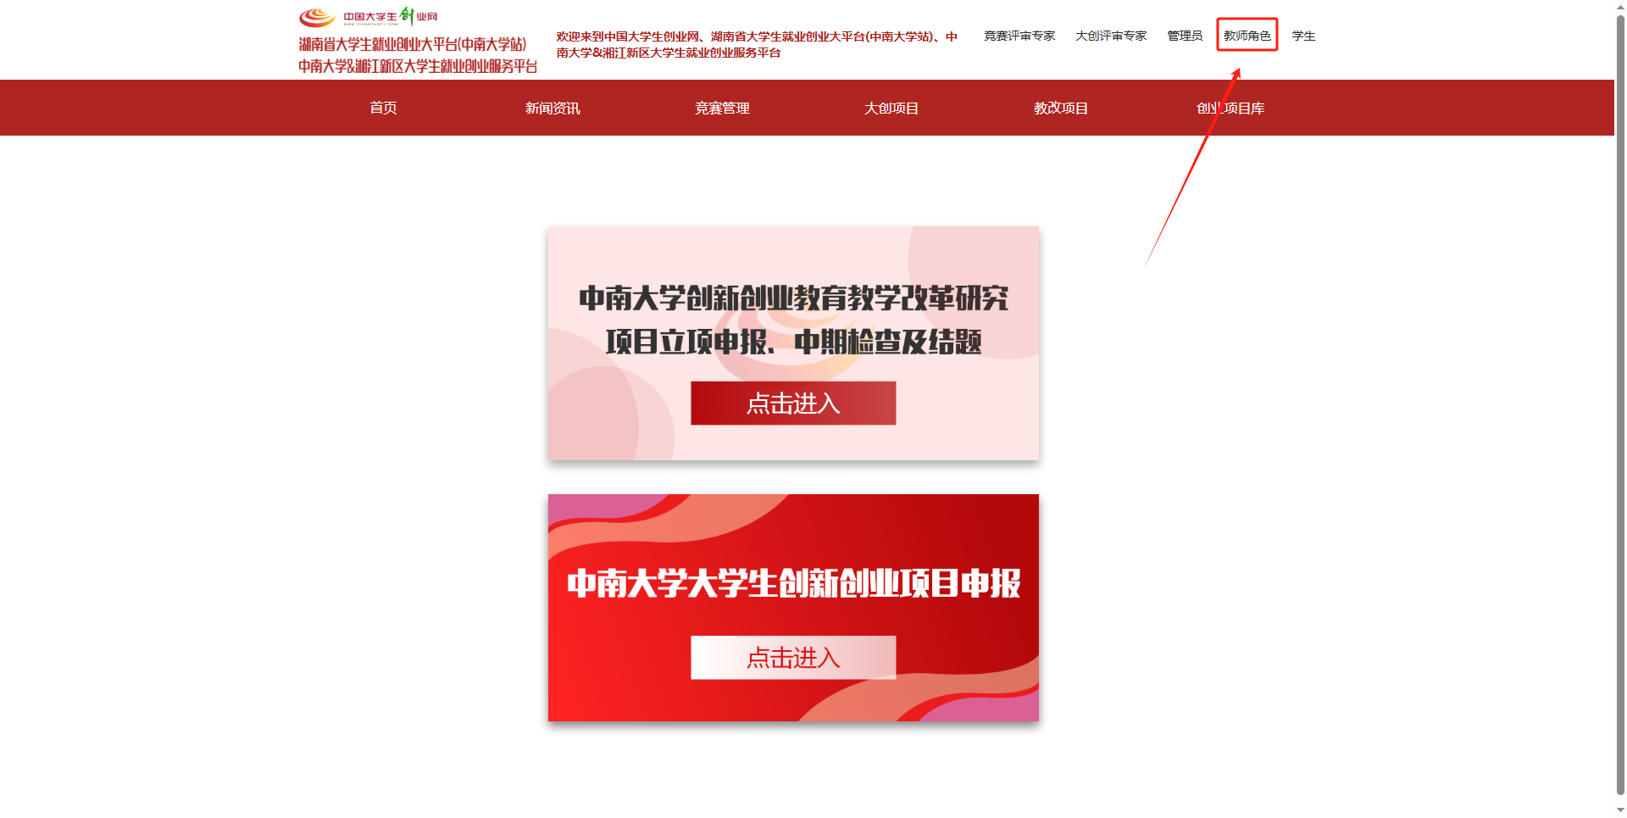

登录教师角色后，在右上角点击“切换角色”，将角色切换为“管理员”。

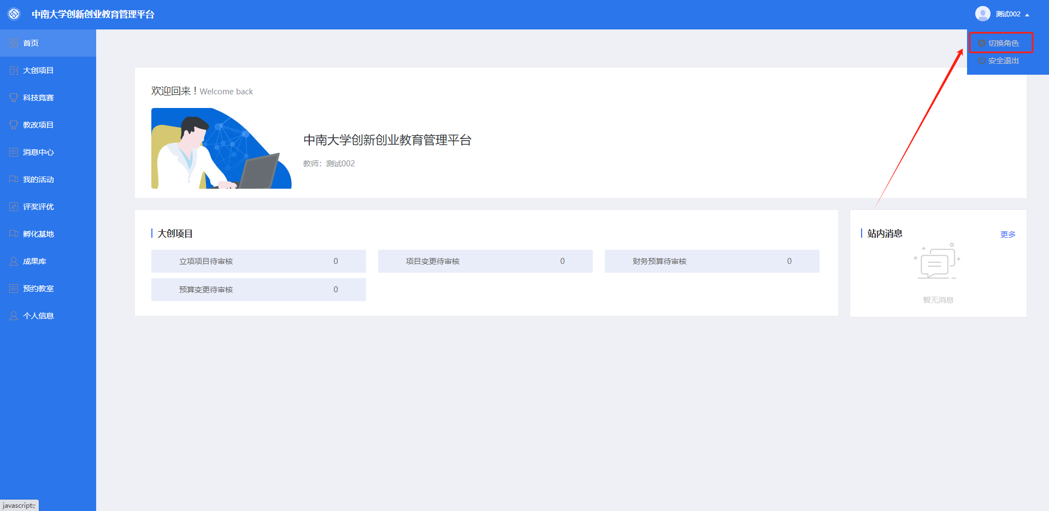

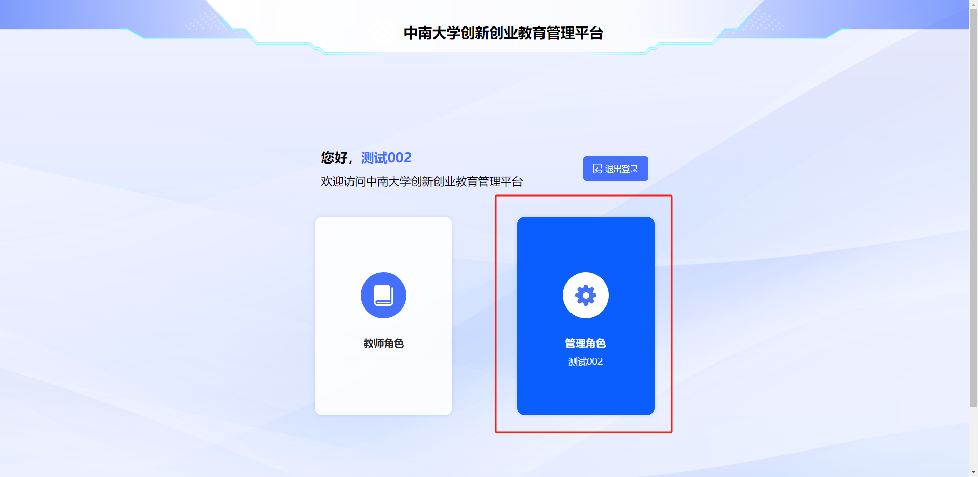

## 二、审核流程

进入管理员界面，点击“创新创业”

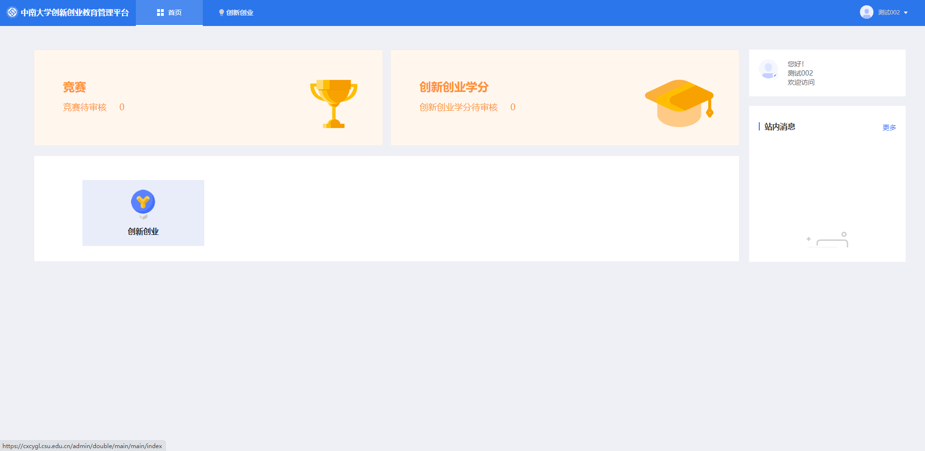

点击“大创项目”

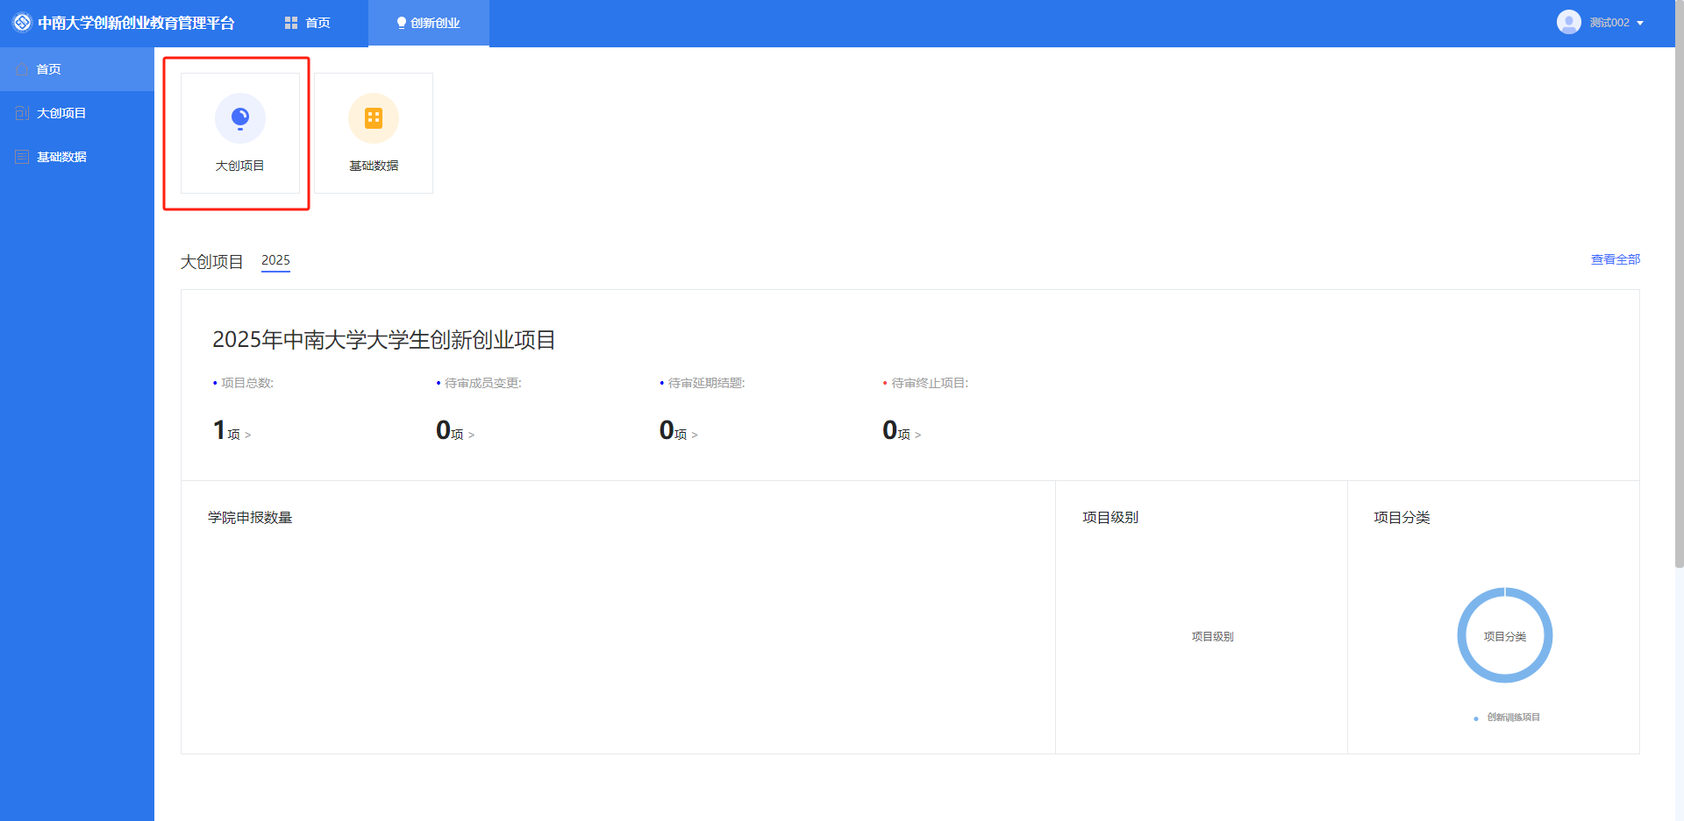

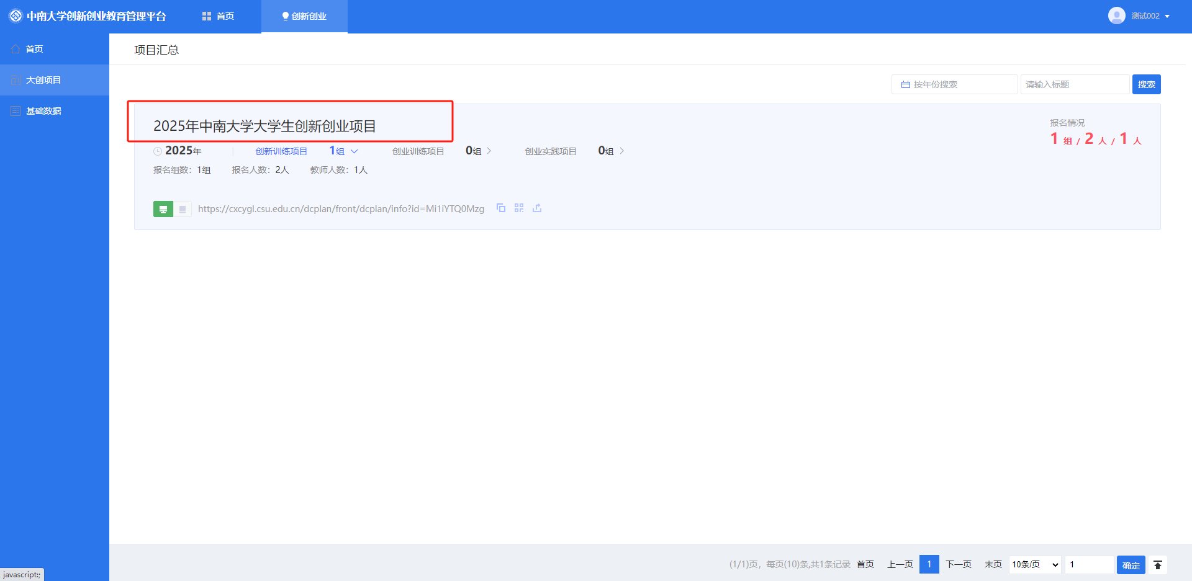

在“立项项目”—“项目管理”—“学院未审核”找到未审核的项目

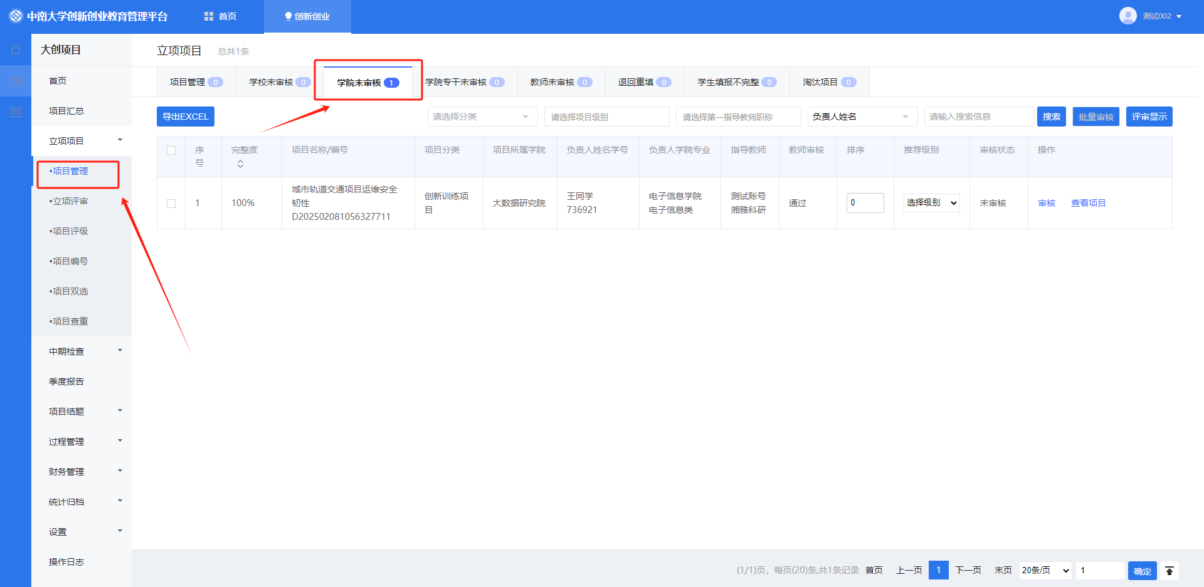

点击“查看项目”查看项目详情

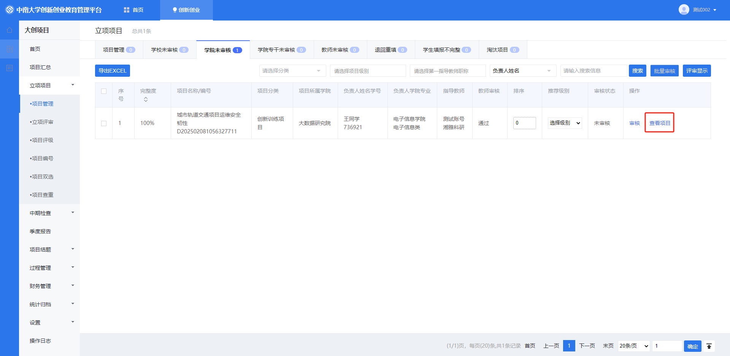

管理员可以点击右上角修改图标，帮助学生负责人修改项目信息。

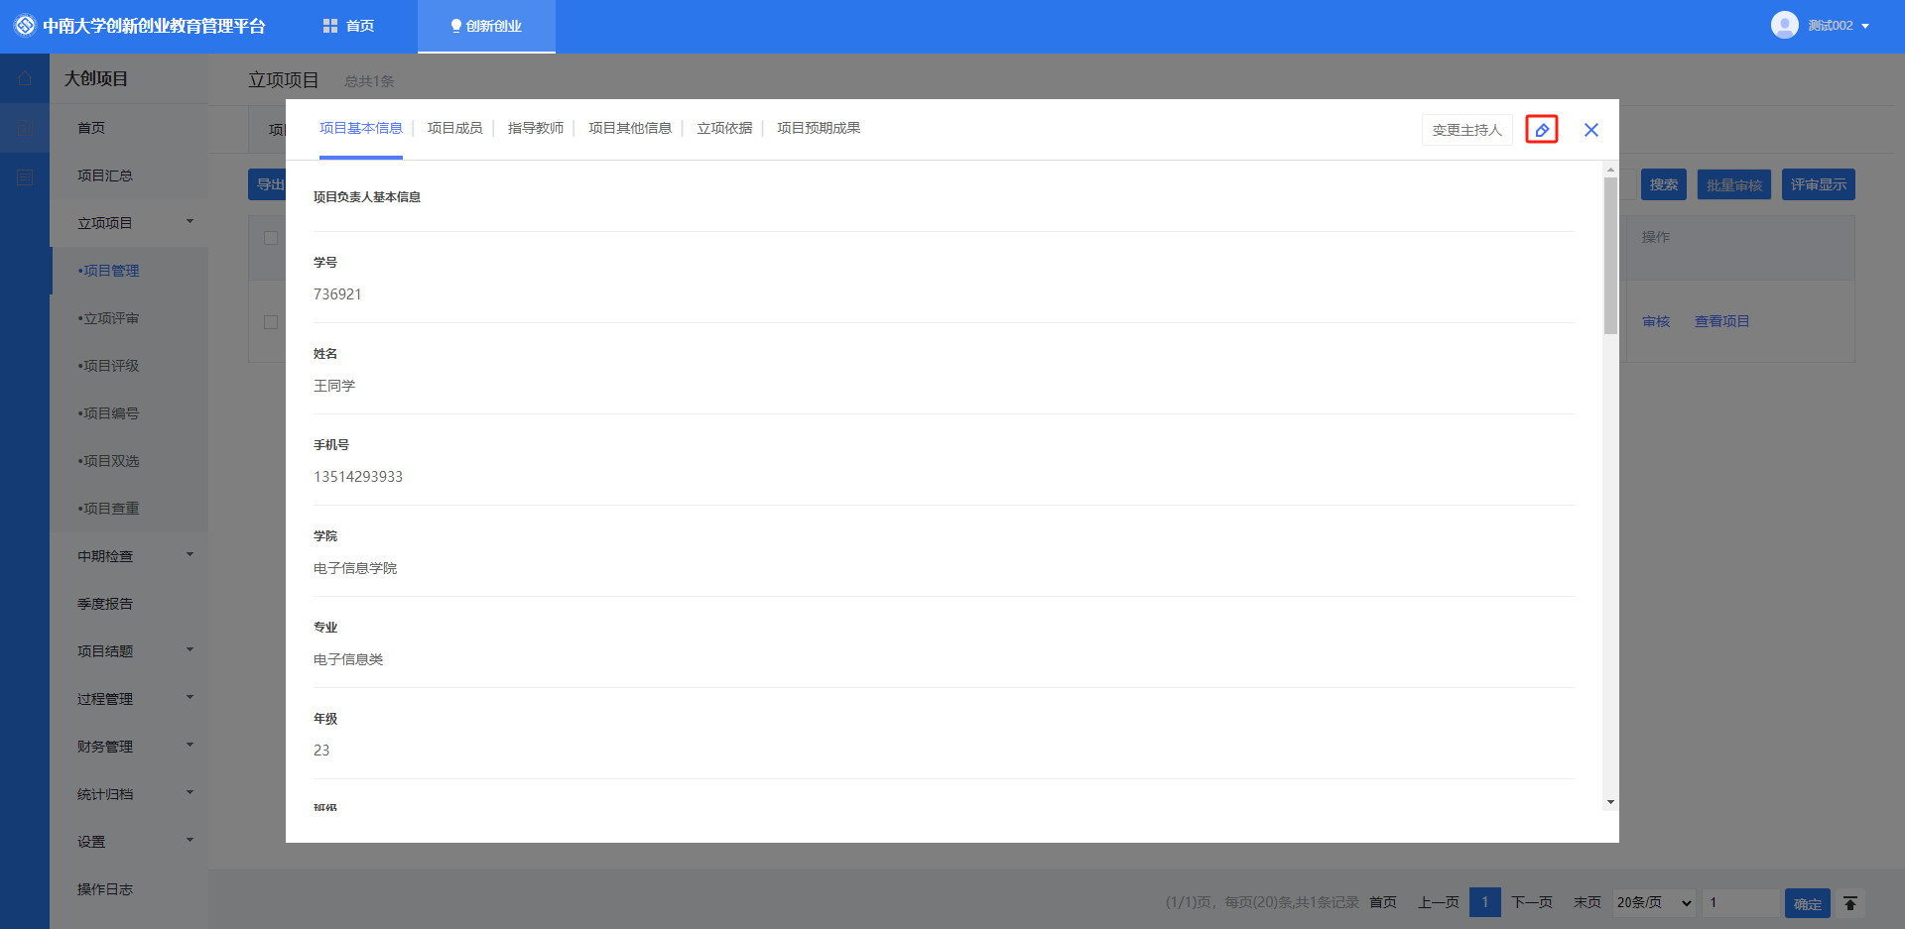

点击“审核”，审核项目信息。

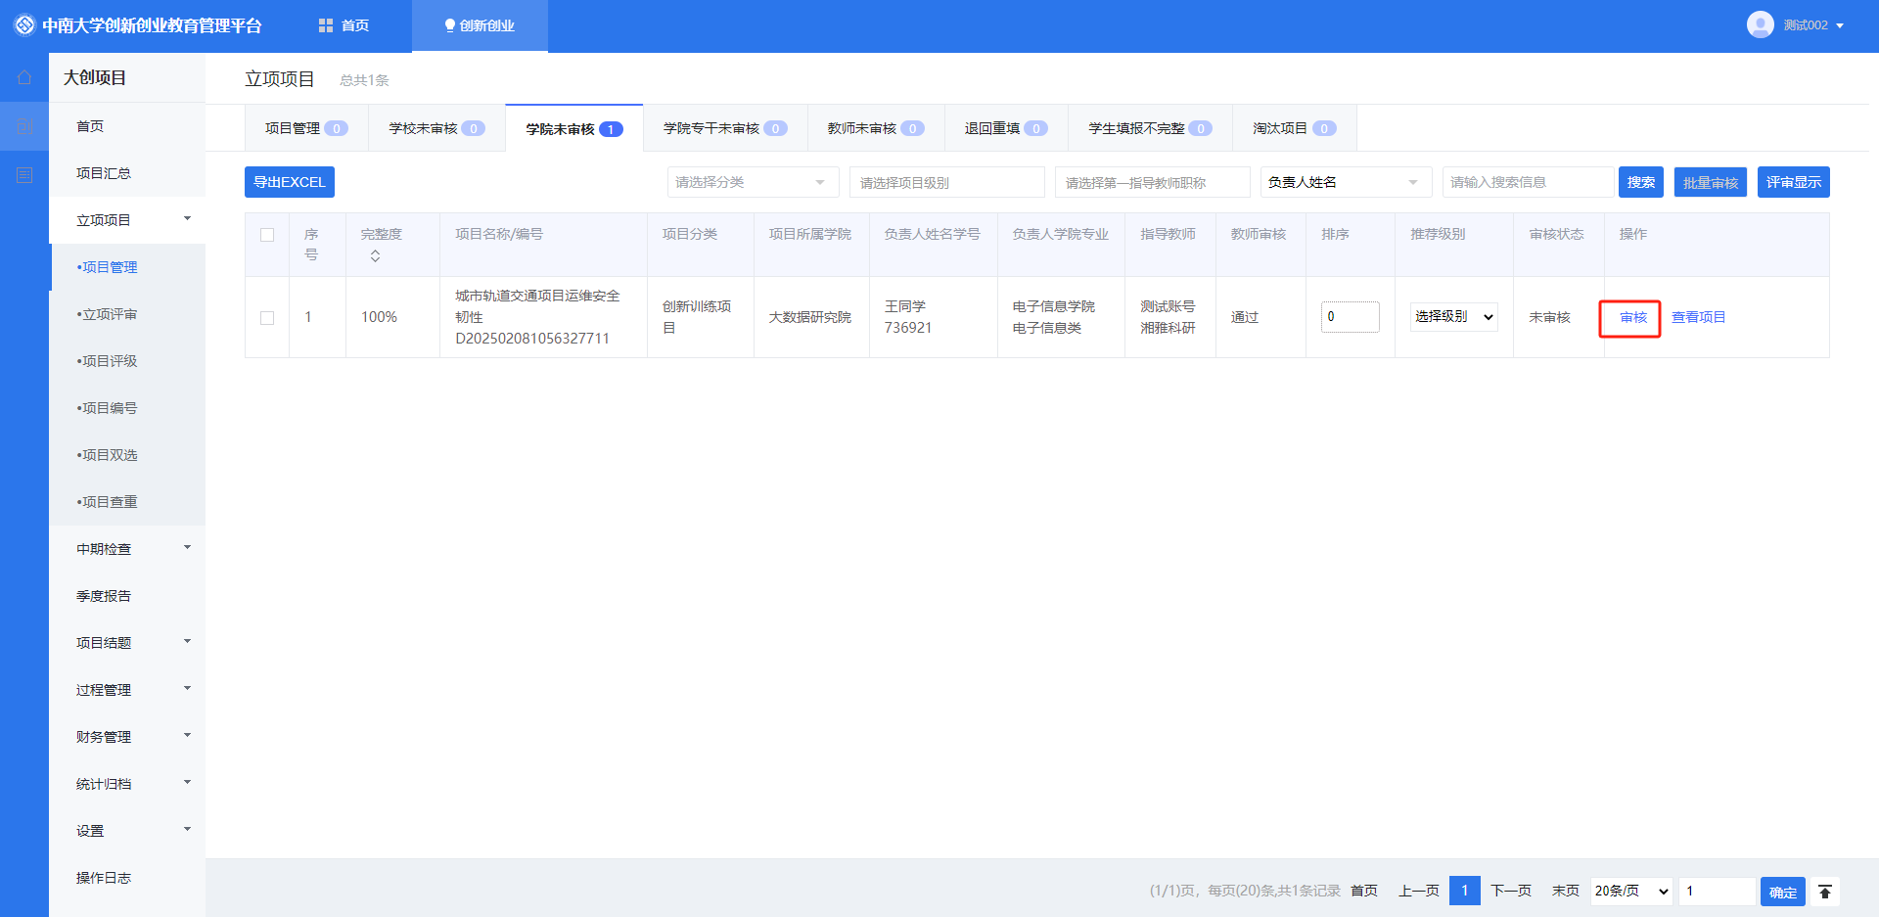

认真阅读承诺书，并填写原因，选择“推荐”或“不推荐”。当管理员想要让学生修改一些信息时，可以点击“退回”让负责人重新填写再提交。

点击“推荐”后审核流程结束。

